Uskonnolliset osatekijät

Opit
- Uskontojen oppien pohjana on myyttien taltioiminen kirjalliseen muotoon ja niiden tutkiminen.
- Uskontunnustukset ovat syntyneet, kun uskonnolliset asiantuntijat ovat tiivistäneet myyttien oleellisen ja velvoittavan sisällön.
- Uskonnollinen kieli on usein vertauskuvallista → uskonnollisia kielikuvia ei tule tulkita liian kirjaimellisesti.

Moraali
- Moraalilla tarkoitetaan käsitystä siitä,
- mikä on elämässä arvokasta, arvokas on hyvää ja sen vastainen pahaa
- millaisilla säännöillä arvoja tulee suojata ja ylläpitää.
- Uskonnot tarjoavat moraalisille käsityksille perusteluja.
- Yhteistä uskonnoille ja yleensä myös uskonnottomille
katsomuksille on
- elämän kunnioittaminen
- itsekkyyden rajoittaminen
- muiden huomioon ottaminen.
- Eri uskonnot perustelevat eri tavoin sen, miksi pitäisi toimia oikein.
- Aina ei ole helppo erottaa, mikä sääntö perustuu uskontoon, mikä kulttuuriin.

Yhteisöllisyys
- Uskonto vahvistaa yhteisöllisyyttä.
- Uskonnollinen yhteisö parhaimmillaan
- edistää ihanteiden mukaisen elämän
toteuttamista
- lisää onnellisuutta ja tunnetta elämän
tarkoituksellisuudesta
- tarjoaa rakkautta ja huolenpitoa.
- Uskonnolliseen yhteisöön voi liittyä myös
kielteisiä puolia:
- Tiukat säännöt voivat rajoittaa.
- Tiiviistä yhteisöstä voi olla vaikea irtautua.
- Yhteisöllisyyteen vetoamalla ihmiset
voidaan saada taistelemaan ulkopuolisia
vastaan.
- Uskonnollisten yhteisöjen välillä on eroa siinä
- miten ne suhtautuvat ulkopuolisiin
- miten tiukkoja vaatimuksia yhteisön jäseniin kohdistetaan.
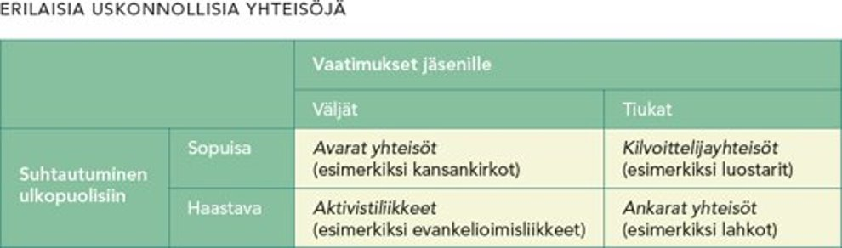

Rituaalit
- Rituaali (riitti) on samanlaisena toistuva ja kaavoittunut käyttäytymismuoto, johon liittyy jokin erityinen symbolinen merkitys.
- Voi olla uskonnollinen tai ei-uskonnollinen.
- Uskonnolliseen rituaaliin liittyy käsityksiä yliluonnollisen olennon tai muun pyhän asian läsnäolosta.
- Rituaalien tehtävä on
- lujittaa ihmisten välistä yhteenkuuluvuutta
- luoda jatkuvuutta
- luoda perinteitä, joista tulee osa ihmisten identiteettiä.

Erilaisia rituaaleja
Palvontarituaalit
- kokemus vuorovaikutuksesta
yliluonnollisen kanssa
- Aasian uskonnoille tyypillisiä yksin
suoritettavat palvontarituaalit
- Lähi-Idän uskonnoille tyypillisiä
yhteiset palvontarituaalit.
Rukous
- julkista tai yksityistä
- sanallista tai sanatonta.
Siirtymäriitit
- yksilön elämänkaaren taitekohtiin liittyviä seremonioita → siirtyminen yhdestä sosiaalisesta asemasta toiseen
- Uskonnolliseen yhteisöön liittymiseen kuuluu usein vihkimysrituaali eli initiaatio.
Kriisiriitit
- toteutetaan vaaran uhatessa tai onnettomuuden sattuessa.
Kalendaaririitit
- toistuvat ennakoitavasti vuosittain, kalenterin mukaan

Uskonnollinen kokemus
- Uskonnollisia kokemuksia ovat esim. Kääntymyskokemukset, näyt ja profetiat
- Joissakin uskonnollisissa yhteisöissä kokemuksille annetaan erityinen painoarvo, esim. karismaattinen kristillisyys , hiljaisuuden retriitit, jooga- ja meditaatioliikkeet.
- Mystiikalla tarkoitetaan pyrkimystä saavuttaa suora kokemuksellinen yhteys pyhään
- ^{esiintyy monissa uskonnoissa}
- kokemukset ylittävät järjellisen ajattelun
- kokemuksia kuvataan vertauskuvin.

